Da insiemi di agenti a sistemi swarm adattativi

Federico Gibertoni, Federico Scaltriti, Lorenzo Storchi

**Progetto**

Il progetto complessivo consta in una serie di realizzazioni di (ed esperimenti su) un modello multi-agente; ogni nuova versione del modello è più raffinata della precedente. La versione iniziale non è un sistema collettivo; la versione finale realizza un sistema collettivo i cui elementi sono capaci di evolvere e di adattarsi all’ambiente.

# Il progetto base (termiti)

Si tratta di termiti che spostano oggetti, creando diversi mucchi di cibo. Le termiti si muovono in maniera casuale all’interno dell’ambiente alla ricerca di cibo e, se lo trovano, lo raccolgono (colorandosi di arancione), si spostano e infine cercano il primo spazio disponibile dove poterlo appoggiare.

**Ambiente**

L’ambiente è composto da più patch che possono contenere cibo oppure essere vuote. Nel caso contengano cibo, sono colorate di giallo e sono posizionate in maniera casuale al momento della creazione dell’ambiente. Quest’ultimo non viene modificato in nessun modo dalle termiti se non per spostare il cibo, a non avviene nessuna interazione con esso.

**Agenti**

Le termiti, che popolano l’ambiente di studio, costituiscono l’insieme degli agenti. Possono muoversi liberamente all’interno dell’ambiente e possono cambiare direzione in base a un angolo scelto casualmente, aggiungendo in questo modo una componente stocastica al loro movimento. Al momento della creazione del mondo le termiti sono posizionate in maniera casuale e sono tutte colorate di bianco.

Le azioni delle termiti sono due: la ricerca e l’appoggio del cibo.

Le termiti, alla ricerca di cibo, controllano il colore della patch sottostante: se è gialla vuol dire che l’hanno trovato e possono raccoglierlo, colorandosi di arancione. A questo punto vagano per un certo numero di passi e, infine, cercano una patch vuota dove poter rilasciare il cibo trovato.

Una volta rilasciato, riprendono la ricerca.

**Dinamica del sistema**

Le termiti nel sistema continuano a muoversi spostando il cibo al fine di accumularlo. Col tempo, i cumuli di cibo più piccoli scompaiono a favore di un unico grande deposito. Raggiunto questo obiettivo, le termiti continuano a cercare altro cibo che però non potranno trovare al di fuori del cumulo maggiore.

**Feedback del sistema**

Man mano che il cibo è accumulato in uno dei magazzini, sarà sempre più probabile che diventi l’unico grande magazzino. Infatti, quelli più piccoli tenderanno a scomparire, convergendo verso quelli più grandi.

Questa conformazione è possibile perché se un mucchio è grande, nel momento in cui la formica lo raggiunge e raccoglie una particella di cibo, è più probabile che lo riponga nello stesso magazzino.

Quando vaga nell’ambiente invece sarà più probabile che raggiunga i magazzini più grandi per una questione di spazio occupato. Se un oggetto è più piccolo, sarà più difficile da individuare. Caso contrario invece per gli oggetti più grandi, per cui non si fa fatica a raggiungerli.

**Esperimenti**

Vedere come varia il numero e la dimensione dei magazzini (a 1000 passi) con il variare dell’angolo di virata e del raggio di “inerzia” degli agenti (esperimento I e II)

Range angolo di virata (consigliato): [5,360]

|  |  |  |  |  |  |  |  |
| --- | --- | --- | --- | --- | --- | --- | --- |
| angolo_virata | 5 | 20 | 100 | 150 | 200 | 300 | 360 |
| # gruppi | 5 | 7 | 7 | 6 | 6 | 7 | 8 |
| Dimensione gruppi | grande | grandi e piccoli | grandi e piccoli | media | media | media/grande | media/grande |

Variazione del numero di magazzini con variazione di rg_inerzia e rg_libera [2, 10, 20, 40, 60, 80]:

RG_INERZIA

Per valori molto piccoli (2, 5) non si creano veri e propri gruppi. Si ragiona in termini di filoni di cibo.

Per valori intermedi (10, 20) si creano mediamente dai 5 ai 7 raggruppamenti distinguibili.

Raggiungendo valori più elevati (40, 60 ,80) si tende a creare pochi grandi magazzini (in media 3) che comprendono tutto il cibo presente nell’ambiente.

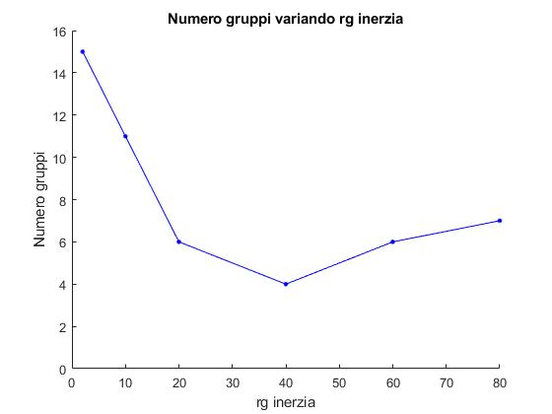

RG_LIBERA

Sotto il valore 10 è pressocché impossibile indentificare un numero definito di gruppi creati.

Per valori intermedi (10, 20) si creano mediamente dai 6 agli 8 raggruppamenti distinguibili.

Impostando valori più elevati (40, 60 ,80) il numero di magazzini cala drasticamente andando a formare sempre più stabilmente un unico grande magazzino.

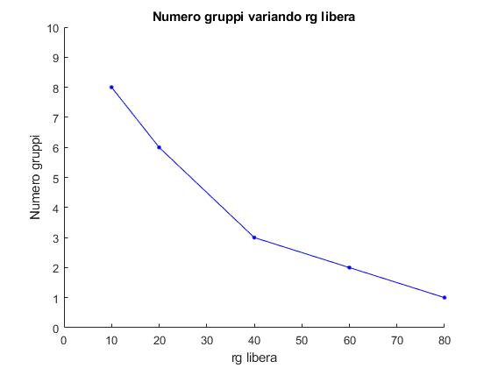

Le termiti (come qui realizzate) NON sono un esempio di “sistema collettivo”: il lavoro di 1000 termiti in un tempo T, può essere fatto da 10 termiti in un tempo 100*T. Vedere quanti passi occorrono per arrivare a soli 6 gruppi, al variare del numero di termiti (esperimento III)

Range del numero di termiti coinvolte (consigliato): [10,500]

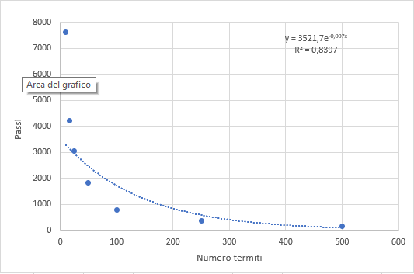

# Stigmergia

Nido e termiti rilasciano ciascuno un proprio odore: il modello diventa un sistema “formicaio”. Il formicaio è il primo esempio di sistema collettivo (sono attivi feedback fra gli agenti tramite l’ambiente, il comportamento collettivo è quindi diverso dal lavoro di un singolo agente), in grado di sfruttare diverse sorgenti di materiale.

**Ambiente**

L’ambiente differisce dal caso precedente in quanto contiene quattro oggetti: tre fonti di forma circolare, in cui si concentra il cibo, e un nido. Quest’ultimo costituisce il punto di partenza per tutte le formiche e il punto a cui dovranno ritornare quando avranno trovato del cibo.

Il nido emette un odore che viene diffuso in maniera costante nell’ambiente circostante e più ci si allontana da esso più l’odore perde di intensità.

Ogni patch imposta un proprio livello di odore, inversamente proporzionale alla distanza dal nido.

**Agenti**

L’insieme degli agenti è costituito interamente dalle formiche. Ognuna di esse ha sensori per sentire l’odore del nido e del feromone nella patch immediatamente davanti, a destra e a sinistra.

Ogni formica compie essenzialmente tre azioni:

* cerca cibo (se non sta trasportando nulla): si orienta andando dove l’odore del feromone è più forte, altrimenti, nel caso non lo percepisse, procede vagando a caso. Nel caso trovi il cibo, lo raccoglie, diventa arancione e si volta di 180°, per tornare al nido.
* ritorna al nido (se sta trasportando del cibo): si orienta andando dove l’odore del nido è più forte, rilascia una certa quantità di feromone ad ogni passo e, arrivata al nido, diventa rossa e si volta di 180°, per tornare alla ricerca di cibo.
* vaga nell’ambiente voltandosi, al massimo, di una determinata angolazione e avanzando di qualche casella.

**Dinamica del sistema**

Le formiche escono dal nido alla ricerca di cibo. Con questo intento esauriscono le fonti di cibo rese disponibili. Indipendentemente dalla presenza di cibo, le formiche continuano la ricerca.

**Feedback del sistema**

Viene permesso agli agenti di modificare l’ambiente e percepire il feromone. Seguendo l’odore del feromone in fase di ricerca e del nido in fase di rientro, vengono ottimizzati i tragitti di ogni formica. Quando una formica trova il cibo, si incammina verso il nido rilasciando del feromone, in modo che altre formiche seguano la traccia odorosa e raggiungano il cibo. Il feromone aiuterà le formiche a trovare le fonti di cibo in modo più efficace e si diffonderà meno intensamente nelle patch più vicine, dissolvendosi col passare del tempo se non passano altre formiche a rinforzare l’odore.

**Esperimenti**

All'inizio gli agenti vagano alla ricerca del cibo e, una volta trovato, tornano verso il nido. Durante il tragitto di ritorno rilasciano feromone, utile ad altre formiche a trovare un percorso più veloce. Una diretta conseguenza è il risparmio di energia.

Anche se non è stata implementata una ricarica periodica delle fonti di cibo, le formiche continuano a vagare non morendo mai, risultando pertanto immortali.

# Selezione

Ogni formica ha proprie risorse (quantificate e memorizzate in una variabile apposita) ed un proprio metabolismo (la quantità di risorse che viene consumata ad ogni mossa); ogni formica che torna al nido portando del cibo viene ricaricata. Le formiche che hanno risorse troppo basse (minori di zero nelle unità del programma) vengono sostituite da altre, create a caso (basta re-inizializzare le variabili della formica al valore iniziale – ricordandosi di cambiare i valori delle variabili inizializzare casualmente). L’effetto finale consiste nella scomparsa delle formiche meno adatte ai propri compiti.

**Ambiente**

L’ambiente è molto simile al precedente, tranne per un aspetto riguardante le fonti di cibo.

Ognuna infatti viene rigenerata ogni 70 passi, per un totale di 210 passi per completare un ciclo di rigenerazione.

**Agenti**

L’insieme degli agenti è costituito interamente dalle formiche, a cui sono stati aggiunti tre attributi:

* la velocità
* la scorta di cibo
* il metabolismo

Ogni formica parte con la scorta massima di cibo (indicata da un parametro passato da utente) e, ad ogni passo compiuto in fase di ricerca di cibo, viene diminuita del valore del suo metabolismo.

**Dinamica del sistema**

Nel momento in cui la scorta personale di una formica si esaurisce, muore e viene sostituita da un’altra formica (con parametri casuali). Nel caso in cui riesca a tornare al nido, viene ricaricata con la scorta iniziale e può tornare alla ricerca di cibo.

Ogni formica morta va ad incrementare il contatore apposito n_morti.

**Feedback del sistema**

Osservando ogni volta che una formica morta viene sostituita da un’altra, determinati valori delle caratteristiche delle formiche vengono favoriti rispetto ad altri, nonostante la natura stocastica dell’assegnazione.

Si può notare che, durante la vita del sistema, il metabolismo tende verso il valore più basso possibile (valore 1). Da questo comportamento possiamo concludere che riescono a sopravvivere principalmente le formiche con il minore consumo della loro scorta.

**Esperimenti**

Semplice descrizione di un lancio, utilizzando i concetti appena descritti.

Mostrare come variano nel tempo le distribuzioni di alcune delle caratteristiche delle formiche? (ad esempio: velocità, metabolismo) Arrivano a distribuzioni più o meno stabili? Di che tipo?

Dopo vari passi si possono notare variazioni di tutte le caratteristiche degli agenti, ma solo il metabolismo converge ad un risultato stabile. Il metabolismo infatti varia fino a raggiungere il valore 1 per la maggior parte delle formiche in vita, mentre gli altri valori diminuiscono quasi fino a scomparire. I valori di scorta e angolo virata variano in modo casuale, rapido e non convergono ad un punto stabile. La velocità, infine, varia tra i due valori che possono appartenere agli agenti (1 e 2) ma in modo poco evidente. Anche la velocità non si stabilizza ma varia continuamente.

# Evoluzione

Le formiche di successo (che hanno cibo ed abbastanza risorse) possono cercare intorno a sé altre formiche con abbastanza risorse e creare un’altra formica, che avrà metabolismo e velocità ognuno preso a caso da uno dei due genitori. Il processo è dispendioso, e la formica perde parte delle proprie risorse (1/10 delle iniziali).

**Ambiente**

Uguale al precedente

**Agenti**

Gli agenti sono evoluti e hanno la possibilità di riprodursi con altre formiche nelle vicinanze se hanno una scorta sufficiente di cibo, data dal nuovo attributo sgl_scorta.

**Dinamica del sistema**

Ogni volta che una formica che sta trasportando del cibo, torna al nido e ha una scorta sufficiente per riprodursi, cerca all’interno della sua patch se ci sono altre formiche con cui riprodursi, le ordina per la loro scorta e guarda se la maggiore di tutte soddisfa il minimo per potersi riprodurre; nel caso rispettasse tutte le condizioni allora viene creata una nuova formica con parametri di metabolismo e velocità scelti a caso tra i valori di madre e padre.

Una volta riprodotte, le scorte delle formiche vengono calate di un decimo del loro valore iniziale.

**Feedback del sistema**

Nel sistema, le formiche, oltre ad avere velocità e metabolismo come descritti nella fase precedente, hanno un angolo di virata molto basso. In più, ciclicamente ci saranno momenti in cui il numero di formiche vive salirà molto rapidamente. Tale momento corrisponderà a una mancanza momentanea di cibo. Successivamente, di conseguenza, sarà anche più alto il numero di formiche morte, dovuto a tale mancanza.

Il numero di formiche vive quindi oscillerà in modo causale.

**Esperimenti**

Simulando il modello appena descritto, si nota che, quando le formiche trovano una fonte di cibo, aumentano sensibilmente di numero, in quanto hanno una buona scorta di energia e possono riprodursi. Nei momenti in cui il cibo viene a mancare c’è un calo notevole del numero di formiche vive, in quanto vagano invano consumando la propria scorta di cibo in attesa della comparsa di nuove fonti.

Proseguendo la simulazione, si nota che tutte le formiche rimanenti mantengono un metabolismo basso e una velocità alta.

